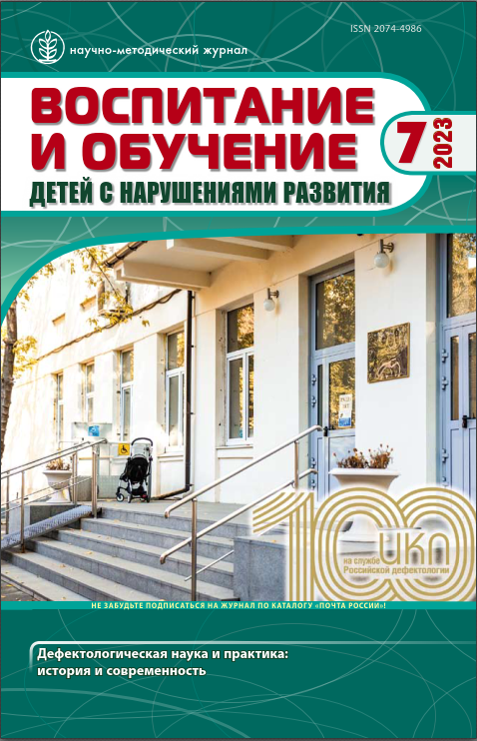 | Лазуренко С.Б., Соловьева Т.А. Исторические вехи создания методического обеспечения образования детей с тяжелыми множественными нарушениями развития в России // Воспитание и обучение детей с нарушениями развития. – 2023. – № 7. – С. 6-20.  DOI: 10.47639/2074-4986_2023_7_6
Аннотация: По результатам анализа научных публикаций и нормативно-правовой базы в сфере образования детей с тяжелыми множественными нарушениями развития (ТМНР) в Российской Федерации в период с 1900 по 2020 годы определены ключевые факторы, содействующие разработке научно-методического оснащения образовательного процесса и социализации лиц этой психолого-педагогической категории. Предложена логика распределения научных текстов в области образования лиц с ТМНР по тематике с учетом исторической последовательности, что позволит обновить и пополнить научный фонд с определенной временной периодичностью.
Ключевые слова: специальное образование, инклюзия, учебно-методическое обеспечение, государственная образовательная политика, дети с тяжелыми множественными нарушениями развития, исторический анализ.

